RENCANA BISNIS PENDIRIAN USAHA LAUNDRY SEPATU
“SHOESCLEAN”
DI CIANGSANA, KABUPATEN BOOR
Natal Markus Malemta SImanjuntak
Dibimbing oleh Wiwin Prastio, Drs, M.M.,
Institut Bisnis dan Informatika Kwik Kian Gie
Jl. Yos Sudarso Kav. 87, Sunter – Jakarta Utara
Telp: (081)317225356 / Fax: -
Natalmarkus95@gmail.com

Abstrak
Natal Markus Malemta Simanjuntak / 79140623 / 2019 / Rencana Bisnis Pendirian Usaha laundry sepatu Shoesclean di kabupaten Bogor Jawa Barat / Dosen Pembimbing Wiwin Prastio, Drs,. M.M. Shoesclean merupakan sebuah bisnis yang bergerak di bidang Laundry sepatu yang menjual Produk jasa pencucian sepatu yang memiliki Paket, yaitu pencucian, mengecat dan juga perbaikan sepatu. Shoesclean akan didirikan di Jalan Raya Ciangsana Km5, Bogor. Shoesclean memiliki visi yaitu “Menjadikan Shoesclean sebagai laundry sepatu ternama dan memberikan kualitas pelayanan terbaik kepada pelanggan”. Shoesclean juga memiliki misi untuk memberikan pelayanan yang baik, dan melakukan inovasi di dalam meningkatkan pelayanan kepada konsumen dan memperluas jaringan penjualan. Seperti halnya bisnis yang lain, strategi pemasaran sangat diperlukan untuk meningkatkan kesadaran masyarakat terhadap merek Shoesclean. Dalam hal ini Shoesclean memiliki positioning yaitu “clean shoes make self-confidence increase” untuk memperkuat positioning dan brand awareness. Bentuk promosi yang dilakukan oleh Shoesclean melalui beberapa cara seperti mouth to mouth dan melalui media sosial seperti Instagram. Sumber daya manusia sangat dibutuhkan untuk menunjang kegiatan operasional bisnis Laundry sepatu Shoesclean . Saat ini direncanakan karyawan yang direkrut yaitu berjumlah 3 orang. Investasi awal yang dibutuhkan Shoesclean sebesar Rp. 97.372.000 yang digunakan untuk instalasi, biaya perlengkapan, biaya peralatan, cadangan kas, pembelian barang dagang.Investasi awal ini merupakan hibah dari orang tua. Shoesclean memiliki beberapa risiko yang diperkirakan akan terjadi di masa yang akan datang. Maka dari itu, Shoesclean menyusun beberapa strategi untuk menghadapi risiko tersebut. Hasil analisis keuangan menunjukkan bahwa pada BEP nilai sales lebih tinggi dibandingkan biaya yang dikeluarkan. Untuk NPV memperoleh nilai sebesar Rp. 181.495.749 sedangkan untuk payback period diperoleh 1 tahun 3 bulan 8 hari dengan batas maksimal 5 tahun. Kesimpulan dari analisis kelayakan keuangan ini adalah bisnis Laundry Shoesclean layak untuk dijalankan.

Kata kunci: Shoesclean , BEP, NPV

Abstract
Natal Markus Malemta Simanjuntak / 79140623 / 2019 / Business Plan for Establishing a Shoe laundry Business.”. Shoesclean in the district of Bogor, West Java/ Advisior: Wiwin Prastio, Drs, M.M. Shoesclean is a business which is engaged in Shoes laundry which sells a package of shoe washing services. Namely washing, polishing and also repairing of shoe. Shoesclean will be established in Ciangsana road at 5 th kilometer. Bogor. Shoesclean has a vision of “ making Shoesclean a famous shoe laundry and providing the best quality service to costumers”. Shoesclean also has mission to provide good service and to inovating in improving service to costumer and expand the service sales network. Like any other business, marketing strategies are needed to increase public awareness to trust the Shoesclean brand in this business has a positioning as “clean shoes make self-confidence increase” to strength then a positioning and brand awareness Framework of promotion are carried out by Shoesclean, through several methods as mouth to mouth or word of month promotion and through social media like instagram Human resources are needed to support the operational of the shoe laundry business of Shoesclean, when we planned there were 3 employees . Business Shoesclean needs the initial investment at Rp. 97.372.000 to used too interior instalation,, equipment cost, cost reserves, procurement at goods for business completeness this initial imvestment is a gift from my perents This Business has several risks, which is expected happen in the future. Therefore. This business has developed several strategies to counter these risk. The result of financial analysis showed a BEP value of sales higher than cost incurred. For NPV got a value of Rp. 181,495,749 while the payback period is obtained 1 year 3 months 8 days with a maximum limit of 5 years. The conclusion of a financial feasibility analysis this business is that Shoesclean business is worth to run.

key word: Shoesclean, BEP, NPV

- Pendahuluan
Konsep Bisnis
Shoesclean merupakan sebuah bisnis yang bergerak dalam bidang Laundry, prinsip yang dianut usaha toko Laundry ini yaitu harga bersaing dan pelayanan serta kualitas yang baik. Shoesclean menggunakan metode dry cleaning, dimana sepatu di cuci menggunakan air yang seminimal mungkin untuk menghindari kerusakan sepatu.
Shoesclean menjual jasa pencucian sepatu seperti kanvas, suede dan kulit. Shoesclean menawarkan jasa dengan kualitas yang terbaik serta harga produk yang mampu bersaing secara kompetitif dengan para kompetitor atau pesaing yang sudah ada. Shoesclean rencananya akan didirikan di Jalan .Raya Ciangsana Gn. Putri, Bogor, Jawa barat

Visi dan Misi Perusahaan
- Visi
“Menjadikan Shoesclean sebagai laundry sepatu ternama dan memeberikan kualitas pelayanan terbaik kepada pelanggan”.
- Misi
- Menjalin kerja sama yang baik dengan rekan kerja.
- Memberikan harga yang terjangkau.
- Mengutamakan kepuasan konsumen dengan memberikan pelayan terbaik.
- Melakukan inovasi di dalam meningkatkan pelayanan kepada konsumen.

Peluang Bisnis
Shoesclean memiliki peluang pasar yang potensial dikarenakan saat ini sedang berkembangnya tren sneakers. Aktivitas dan padatnya kesibukan masyarakat perkotaan menjadikan sebuah peluang kepada Shoesclean dalam memenuhi sebuah kebutuhan masyarakat perkotaan secara cepat dan efisien. Penulis melihat sebuah peluang bisnis serta keunggulan Shoesclean di dalam menawarkan hasil dan kualitas yang baik serta memberikan waktu pengerjaan yang lebih cepat tanpa mengurangi kualitas dari hasil perawatannya itu sendiri sehingga konsumen dapat menggunakan sepatunya lagi secepat mungkin dengan rasa percaya diri dan puas terhadap layanan jasa dari Shoesclean. untuk mengetahui kebutuhan alas kaki, pakaian dan tutup kepala cenderung mengalami peningkatan dari tahun 2013 hingga 2017 berikut presentase pengeluaran Rata-rata penduduk indonesia terhadap produk alas kaki
www.bps.go.id
dapat disimpulkan bahwa Shoesclean yang bergerak di bidang laundry sepatu memiliki peluang yang cukup besar mengingat sepatu merupakan sebuah kebutuhan primer yang dapat digunakan sehari-hari dan juga berkembangnya trend sepatu sepatu zaman sekarang yang memiliki banyak jenis dan bahannya. Peluang bisnis Shoesclean dapat dilihat dari pengeluaran rata-rata penduduk Indonesia terhadap sepatu yang terus meningkat.

Kebutuhan Dana
Dalam memulai suatu usaha, diperlukan adanya penggunaan modal untuk mendukung kegiatan operasional perusahaan. Adanya modal kerja akan menjadikan perusahaan dapat memenuhi kewajiban jangka pendek yang berguna untuk menjalankan kegiatan operasional setiap hari. Modal kerja merupakan penggunaan dana yang digunakan oleh perusahaan untuk mendukung kegiatan operasionalnya seperti pembelian bahan mentah, pembayaran gaji pegawai, dan pembayaran lainnya. Shoesclean memakai dana Hibah dari orang tua, total kebutuhan dana Shoesclean untuk memulai usaha adalah sebesar Rp 97,372,000

- Rencana Produk/Jasa, Kebutuhan Operasional, dan Manajemen

Rencana Alur Produk

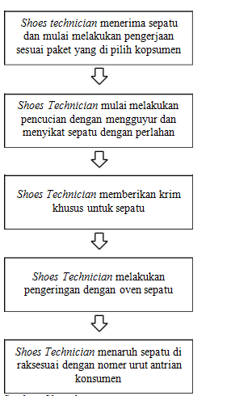

Sumber: Shoesclean

Rencana Alur Pembelian

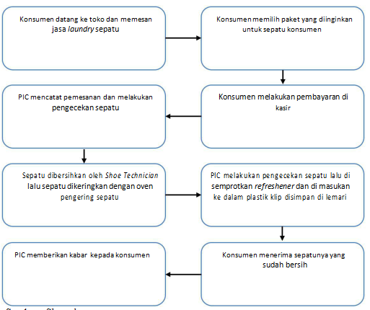
Sumber: Shoesclean

Rencana Kebutuhan Teknologi dan Peralatan Usaha
Adanya teknologi yang modern dapat membantu manusia dalam mempermudah penyelesaian pekerjaan, memperoleh informasi dengan cepat, dan dapat mengamati perkembangan dunia secara online sehingga masyarakat dunia mampu menghasilkan inovasi-inovasi baru berkat perkembangan teknologi. Berikut Teknologi yang di gunakan Vania Decor:
- Telepon panasonic KX-T7703
- Oven sepatu
- Laptop Asus
- Printer Epson

Peralatan adalah suatu alat ataupun bisa berbentuk tempat yang gunanya adalah untuk mendukung berjalannya pekerjaan. Perlatan pada umumnya lebih tahan lama (masa manfaatnya lebih lama) jika dibandingkan dengan perlengkapan. Berikut adalah daftar peralatan yang dibutuhkan untuk mendukung kegiatan operasional Shoesclean:
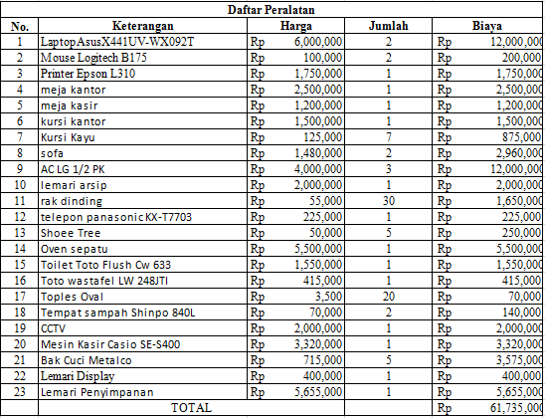
Sumber: Shoesclean

- Strategi Bisnis

Pemasaran

Segmentation
- Segmentasi Geografis
Segmentasi secara geografis membagi pasar menjadi unit-unit geografis yang berbeda seperti dasar pengelompokan pasar yang meliputi lokasi atau daerah, negara, wilayah, iklim, kepadatan penduduk dan pemukiman. Lokasi yang tepat untuk menjalankan usaha Shoesclean adalah di Ciangsana Kabupaten Bogor, Jawa Barat. cukup strategis karena merupakan jalan utama .Selain itu berdasarkan pengamatan penulis, akan banyak pembangunan perumahan di sekitaran daerah tersebut menjadi sebuah peluang untuk masyarakat yang tinggal di sana untuk mencuci sepatu kesayangan mereka di tempat kami. Hal diatas menjadi salah satu pertimbangan dari peluang usaha Shoesclean.

- Segmentasi Demografi
Segmentasi demografis mengelompokkan pasar berdasarkan aspek-aspek yang meliputi jenis kelamin, usia, pendidikan, penghasilan, pekerjaan, agama, ras. Pada kelompok usia, target pasar Shoesclean tidak memandang usia, jenis kelamin, dan pendapatan, melainkan seluruh variabel tersebut dapat menjadi target pasar dari Shoesclean. Hal ini dikarenakan seluruh usia, jenis kelamin, dan pendapatan sudah sepatu untuk aktivitas sehari-hari. Shoesclean menjual jasa berkualitas dengan harga yang dapat dijangkau oleh berbagai lapisan masyarakat.

- Segmentasi Psikografis
Segmentasi Psikografis mengelompokkan pasar berdasarkan ciri-ciri kepribadian, yang meliputi kepribadian, kelas sosial, dan gaya hidup. Nilai-nilai yang dianut setiap individu pastinya berbeda-beda, contohnya adalah sebagai berikut :
- Gaya hidup (Lifestyle) : modern, tradisional, berkelas, hemat
- Nilai yang dianut (Value) : gotong royong, individualisme, kolektivisme.
- Kepribadian (Personality) : Pemikiran, pencapaian, pengikut.
Segmentasi Psikografis Shoesclean menargetkan konsumen berdasarkan gaya hidup dan kepribadian., konsumen dengan tingkat sosial yang tinggi seperti pejabat, Dokter, Bos, Wirausahawan, Artis, Gaya hidup dengan tingkat aktivitas yang tinggi tentunya akan membuat para pemilik sepatu akan sulit dalam melakukan pencucian sepatu karena padatnya jadwal rutinitas, sehingga banyak dari pemilik sepatu akan membutuhkan jasa laundry sepatu. Semakin berkembangnya jaman kebanyakan pribadi juga akan menyesuaikan diri dengan perkembangan jaman yang membuat apapun serba instan, sehingga membuat dirinya akan membuat semakin malas.

- Segmentasi Tingkah Laku

Segmentasi tingkah laku mengelompokkan konsumen berdasarkan pada pengetahuan, sikap, penggunaan dan reaksi mereka terhadap suatu produk dan jasa. umumnya jika tingkah laku konsumen agak boros dan menyukai kebersihan dan pengemar sneakers, maka target ini sangat cocok untuk Shoesclean .

Positioning
positioning adalah suatu tindakan atau langkah-langkah dari produsen untuk mendesain citra perusahaan dan penawaran nilai dimana konsumen didalam suatu segmen tertentu mengerti dan menghargai apa yang dilakukan suatu perusahaan, dibandingkan dengan pesaingnya. Strategi yang akan diterapkan Shoesclean yaitu memberikan slogan “clean shoes make self-confidence increase” yang berarti, “sepatu bersih membuat kepercayaan diri meningkat”. Slogan tersebut tercipta karena Shoesclean akan menawarkan jasa laundry sesuai dengan kebutuhan masyarakat yang ingin sepatu kesayangan mereka kembali bersih seperti baru. Walaupun dengan harga yang relatif terjangkau, Shoesclean juga akan melayani dan menjalankan tugas dengan baik dan sepenuh hati.
Pricing
Terdapat beberapa metode yang dapat digunakan untuk menetapkan suatu harga, antara lain:
- Penetapan harga berdasarkan nilai (Value-Based Pricing)
Metode ini terdiri dari 2 tipe :
- Good value pricing (Penetapan harga berdasarkan nilai terbaik)
Menawarkan kombinasi antara kualitas dan pelayanan yang baik pada harga yang sesuai
- Value added pricing (Penetapan harga berdasarkan nilai tambah)
Menambah nilai dan pelayanan untuk membedakan penawaran perusahaan, serta mendukung penetapan harga yang lebih tinggi
- Penetapan Harga Berdasarkan Biaya (Cost-Based Pricing)
Pendekatan untuk penetapan harga berdasarkan biaya:
- Cost plus pricing (Penetapan harga biaya tambahan)
Metode ini merupakan metode penelitian harga yang paling sederhana, dimana metode ini menambah standart mark-up terhadap biaya produk.
- Break Even Analysis and Target Profit Pricing (Analis peluang pokok dan penetapan harga laba sasaran)
Sebuah metode yang digunakan perusahaan untuk menetapkan harga apakah yang akan break even atau membuat target laba yang akan dicari.
- Penetapan Harga Berdasarkan Pesaing (Competition-Based Pricing)
- Going rate pricing (penetapan harga berdasarkan harga yang berlaku)
Penetapan harga berdasarkan harga yang berlaku melibatkan biaya, strategi dan produk pesaing. Konsumen akan mendasarkan penilaian mereka dari nilai produk pada harga dan biaya untuk produk yang serupa.
- Scaled bid pricing (Penetapan harga penawaran tertutup)
Perusahaan menetapkan pesaing dan bukan berdasarkan hubungan yang statis atas biaya atau permintaan perusahaan
Shoesclean akan menggunakan penetapan harga berdasarkan biaya, (ketentuan: harga Obat Unyellowing + teknisi+mark Up = harga jasal). Harga juga ditentukan berdasarkan tingkat kerumitan yang dikerjakan. Oleh sebab itu, semakin rumit pengerjaannya, maka akan semakin mahal pula harga yang ditetapkan.
People
Orang merupakan semua pelaku yang memainkan peranan penting dalam penyajian jasa sehingga dapat mempengaruhi persepsi pembeli. Elemen dari orang adalah pegawai perusahaan, konsumen, dan konsumen lain. Semua sikap dan tindakan karyawan, cara berpakaian karyawan dan penampilan karyawan memiliki pengaruh terhadap keberhasilan penyampaian jasa. Shoesclean mempunyai sumber daya yang terdiri dari kasir, teknisi sepatu dan manajer.

Process
Proses sebagai langkah-langkah yang dilakukan antara penjual dan konsumen. Di dalamnya meliputi pelayanan serta proses transaksi dalam tujuan menarik konsumen.Proses yang baik adalah proses yang dibuat secara detail dan melihat semua alur yang dilalui Pembuatan jalur proses yang tidak benar dapat mengganggu proses operasional perusahaan.
Physical Evidence
Bukti fisik adalah lingkungan tempat jasa disampaikan dan tempat penyedia jasa dengan konsumen berinteraksi, sebagai usulan nilai tambah konsumen. Bukti fisik merupakan wujud nyata yang ditawarkan kepada pelanggan ataupun calon pelanggan untuk mendukung berjalannya bisnis. Tempat usaha yang tetapkan penulis berlokasi di Jl.Raya Ciangsana Gn. Putri, Jawa Barat.. Tempat ini berupa ruko .
Promotion
Beberapa alternatif promosi yang dilakukan Shoesclean
- Media Sosial
Pada masa ini pemasaran yang banyak digunakan yaitu via online, maka dari itu sebagian besar promosi yang di lakukan Shoesclean melalui online system, seperti Instagram, Facebook dan website. Pengguna media sosial terbesar saat ini salah satunya adalah indonesia ..
- Influencer
Paid promote melalui Channel atau akun media sosial publik figur untuk meningkatkan brand di masyarakat
- Comunity
Shoesclean melakukan promosi penjualan dengan mengikuti event-event sepatu dan memperkenalkan pecinta sepatu jasa laundry yang akan kita tawarkan.
- Direct Marketing
Suatu bentuk penjualan perorangan secara langsung ditujukan untuk mempengaruhi pembelian konsumen. Marketing Shoesclean memiliki tugas untuk memasang banner di depan toko agar masyarakat yang lewat mengetahui adanya usaha laundry sepatu ini.
- Personal Selling
Merupakan bentuk promosi secara personal dengan presentasi lisan dalam suatu percakapan dengan calon pembeli bertujuan untuk menjaga hubungan baik dengan konsumen. Shoesclean melakukan pendekatan kembali dengan pelanggan, diharapkan pemasaran Word of Mouth yang berupa komunikasi lisan atau media elektronik antar masyarakat yang berhubungan dengan keunggulan dan pengalaman membeli ini dapat menciptakan repeat order. staff yang ada di dalam toko bertugas untuk melayani pelanggan yang datang, memberikan informasi yang lengkap dengan sebaik mungkin.

Organisasi
Shoesclean yang merupakan sebuah bisnis dengan skala kecil akan menggunakan struktur sederhana, dimana manajer dan pemilik dapat dikatakan sama. tenaga kerja yang dibutuhkan untuk menjalankan usaha ini adalah sebanyak 2 orang yang diseleksi melalui tahapan-tahapan recruitment terdiri dari manajer, kasir dan teknisi sepatu. Seluruh bagian divisi bertanggung jawab kepada manajer, manajer sendiri memiliki tanggung jawab yang besar seperti mengontrol proses bisnis dan mengarahkan seluruh divisi agar kegiatan operasional dapat berjalan dengan baik, seluruh keputusan bisnis akan ditentukan oleh seorang manajer.

Rincian rencana kompensasi karyawan Shoesclean adalah sebagai berikut:
- Gaji pokok
Upah adalah hak pekerja/buruh yang diterima dan dinyatakan dalam bentuk uang sebagai imbalan dari pengusaha atau pemberi kerja kepada pekerja/buruh yang ditetapkan dan dibayarkan menurut suatu perjanjian kerja, kesepakatan, atau peraturan perundang-undangan, termasuk tunjangan bagi pekerja/buruh dan keluarganya atas suatu pekerjaan dan/atau jasa yang telah atau akan dilakukan. Gaji Manajer Rp 5.500.000, Gaji kasir Rp 3.780.000, Gaji teknisi sepatu Rp 3.900.000.
- Tunjangan Hari Raya (THR)
THR yang diberikan kepada karyawan adalah sebesar satu kali gaji dengan tetap mengikuti kenaikan gaji per tahunnya dan dibayarkan tujuh hari sebelum menjelang hari raya sesuai dengan peraturan Undang-Undang Nomor 13 Tahun 2003 tentang Ketenagakerjaan.

Keuangan
Proyeksi penjualan pada tahun ke tahun meningkat sebesar 10%. Lalu Pajak yang diterapkan pemerintah sebesar 0,5% (Peraturan Pemerintah No.23 tahun 2018) dari laba sebelum pajak.
Kesimpulan dari keseluruhan perencanaan bisnis dan analisis kelayakan keuangan atau investasi seperti melakukan empat analisis yaitu pada analisis Payback period (PP) diperkirakan Shoesclean akan mencapai titik balik modal dalam waktu 1 tahun 3 bulan 8 hari, untuk net present value (NPV) nilainya lebih besar daripada 0 yaitu Rp 181.495.749, untuk profitability index (PI) nilainya lebih daripada 1 yaitu 2,863, sedangkan analisis break-even point (BEP) nilai penjualan Shoesclean lebih besar dari BEP setiap tahunnya, ini menunjukan bahwa usaha Shoescledapat dikatakan layak untuk dijalankan.

Pengendalian Risiko
- Dalam mengatasi Penanganan limbah yang dihasilkan akibat proses produksi
Shoesclean melakukan beberapa upaya yaitu memperhatikan aliran air yang masuk ke saluran pembuangan dan menghindari membuang air betemperatur tinggi ke saluran pembuangan. Untuk menjaga kondisi tersebut Shoesclean memastikan akan menyesuaikan dengan dana kebutuhan lingkungan bila ada akibat kerusakan lingkungan yang terjadi kepada masyarakat di lingkungan usaha Laundry sepatu Shoesclean
- Kesalahan operasional kerja di dalam Pencucian jasa Laundry sepatu kepada konsumen Memberikan kontrol kepada bawahan agar meningkatkan tingkat ketelitian di dalam proses pencucian serta memberikan apresiasi kepada karyawan jika tidak melakukan kesalahan di dalam pengerjaan sepatu konsumen.
- Kehilangan karyawan/personil yang handal
Shoesclean akan meningkatkan kerja sama yang baik antara satu karyawan dengan karyawan yang lainnya maupun dengan pemilik usaha laundry tersebut dengan cara melakukan makan bersama atau menonton film di bioskop untuk dapat mempererat faktor internal perusahaan untuk keberlangsungannya usaha Laundry sepatu, dan membukan sesi tanya jawab untuk masukan bagaimana usaha Laundry sepatu ini kedepan.
- Kehilangan kepercayaan konsumen
Konsisten diperlukan di dalam membangun usaha laundry untuk menjaga kepercayaan konsumen agar tidak hilang kepercayaan konsumen kepada usaha Laundry sepatu Shoesclean dengan Melakukan pengecekan ulang terhadap sepatu yang telah dilakukan pengerjaan oleh Shoes technician agar tidak mengecewakan para konsumen yang telah memberikan kepercayaan mereka kepada Laundry sepatu Shoesclean. Dan memberikan beberapa promo menarik apabila berlangganan mecucikan sepatu kesayangannya ke tempat kami.
- Persaingan yang ketat
Agar dapat mempertahankan konsumen supaya tidak berpindah ke kompetitor, maka Shoesclean harus bisa mengantisipasi persaingan yang semakin ketat dengan terus mengembangkan bisnisnya mulai dari harga, jasa, pelayanan yang baik serta kecepatan dalam pengerjaan jasa ke konsumen yang membuat konsumen puas.
- Pelanggan yang pindah ke produk pesaing
Resiko ini dapat dikendalikan dengan membuat customer relationship, seperti memasukkan kontak konsumen yang sudah pernah berbelanja di Shoesclean dan menginformasikan jika ada jasa baru atau promo, sehingga konsumen akan setia mencucikan sepatu di Shoesclean dan tidak berpindah ke pesaing.

- Daftar Pustaka

Buku Teks:
David, Fred R. &amp; Forest R. David (2015), Strategic Management: Concept and Cases,
Edisi 15, Global Edition, London: Pearson.

Dessler, Gary (2015), Manajemen Sumber Daya Manusia, Edisi 14,
Harlow Pearson Education Limited.

Ebert, Ronald J. &amp; Ricky W. Griffin (2015), Business Essentials, Edisi 10, Global Edition, London: Pearson.
Gitman, Lawrence J. &amp; Chad J. Zutter (2015), Principles of Managerial Finance, Edisi 14, Global Edition, London: Pearson.
Heizer, Jay, Barry Render, &amp; Chuck Munson (2017), Operation Management: Sustainability and Supply Chain Management, Edisi 12, Global Edition, London:Pearson.
Husnan, Suad &amp; Suwarsono Muhammad (2014), Studi Kelayakan Proyek Bisnis, Edisi 5,Yogyakarta: UPPSTIM YKPN.
Kieso, Donald E., Jerry J. Weygandt, &amp; Terry D. Warfield (2016), Intermediate Accounting, Edisi 16, United States: John Wiley &amp; Sons, Inc.
Kotler, Philip & Gary Armstrong (2016), Principles of Marketing, Edisi 16, Global Edition, London: Pearson.
Kotler, Philip &amp; Kevin Lane Keller (2016), Marketing Management, Edisi 15, Global Edition, United States: Pearson.
Robbins, Stephen P. &amp; Mary Coulter (2016), Management, Edisi 13, Global Edition, London: Pearson.

Sumber Website:
Pertumbuhan Ekonomi Indonesiahttp://lipi.go.id/berita/tahun-depan-lipi-prediksi-pertumbuhan-ekonomi-indonesia-522-persen/19634

Dosenekonomi (2017), Bentuk Kepemilikan Bisnis, diakses pada 15 Agustus2019. https://dosenekonomi.com/bisnis/bentuk-kepemilikan-bisnis

Ojk.go.id (2008), Batasan Usaha Mikro, Kecil, Menengah, dan Besar menurut Undang-Undang

No.20/2008, diakses pada 15 Agustus 2019. Sumber:https://www.ojk.go.id/sustainable-

finance/id/peraturan/undang-

undang/Documents/UndangUndang%20Nomor%2020%20Tahun%202008%20Tentan

g%20Usaha%20Mikro,%20Kecil,%20dan%20Menengah.pdf

BPS Online (2014), Persentase Pengeluaran Rata-rata Penduduk Indonesia per Kapita per Bulan Menurut Kelompok Barang Tahun 2013-2017 di akses pada 15 Agustus 2019 https://www.bps.go.id/statictable/2014/02/18/1274/presentase-pengeluaran-Rata-rata-penduduk-indonesia-2013---2035.html

Pertumbuhan industri kulit, Barang dari kulit, dan alas kaki, 2010 - 2018, Diakses pada 15 Agustus 2019https://indoanalisis.co.id/product/laporan-ekspor-impor-industri-alas-kaki-dari-kulit/

Gajiumr (2019), UMR Jawa Barat, Diakses pada 24 juni 2019
http://www.gajiumr.com/gaji-umr-jawa-barat/

Obengplus (2019), Biaya Listrik, Diakses pada 7 Juli 2019
www.obengplus.com

Peraturan pemerintah dan undang-undang:
Republik Indonesia. 2008. Undang-Undang Republik Indonesia Nomor 20 Tahun 2008 Tentang Pengertian Usaha Mikro, Kecil, Menengah. Lembaga Negara RI Tahun 2008. Sekretariat Negara Jakarta.

Republik Indonesia. 2003. Undang-Undang Nomor 13 Tahun 2003 Tentang Ketenagakerjaan. Lembaga Negara RI Tahun 2003, Sekretariat Negara. Jakarta.

Republik Indonesia. 2004. Undang-Undang Nomor 40 Tahun 2004 Tentang Sistem Jaminan Sosial.

Tabel Rencana Kebutuhan Dana Shoesclean
(dalam Rupiah)
Modal Shoesclean

Keterangan | Jumlah Biaya
Biaya Peralatan | Rp | 61,765,000
Biaya Perlengkapan | Rp | 13,118,000
Kas Operasional | Rp | 10,000,000
Biaya Bahan baku | Rp | 12,489,000
Total | Rp 97,372,000
Sumber: Shoesclean

Tabel Ramalan Proyeksi Penjualan Shoesclean selama 5 Tahun
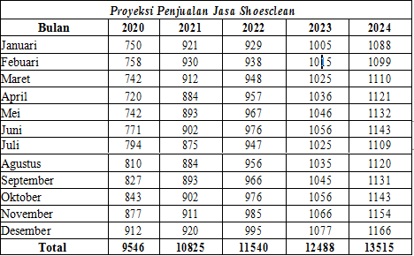
Sumber: Shoesclean

Tabel Kompensasi dan Balas Jasa Shoesclean
(dalam Rupiah)
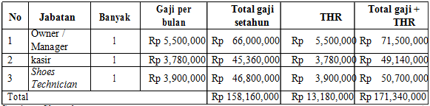
Sumber: Shoesclean

Tabel Kesimpulan Kelayakan Investasi Shoesclean
Analisis | Batas Kelayakan | Hasil Analisis | Kesimpulan
Payback Period | 5 Tahun | 1 Tahun 3 bulan 8 hari | Layak
Net Present Value (NPV) | NPV > 0 | Rp 181,495,749 | Layak
Profitability Index(PI) | PI > 1 | 2.863 | Layak
Break Even Point (BEP) | Penjualan > BEP | Penjualan per tahun > BEP per tahun | Layak
Sumber: Shoesclean

Gambar
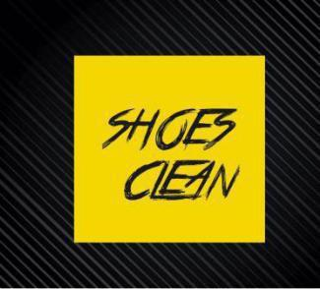
Logo Usaha Shoesclean

Sumber: Shoesclean

Lampiran 1

Kuesioner Shoesclean
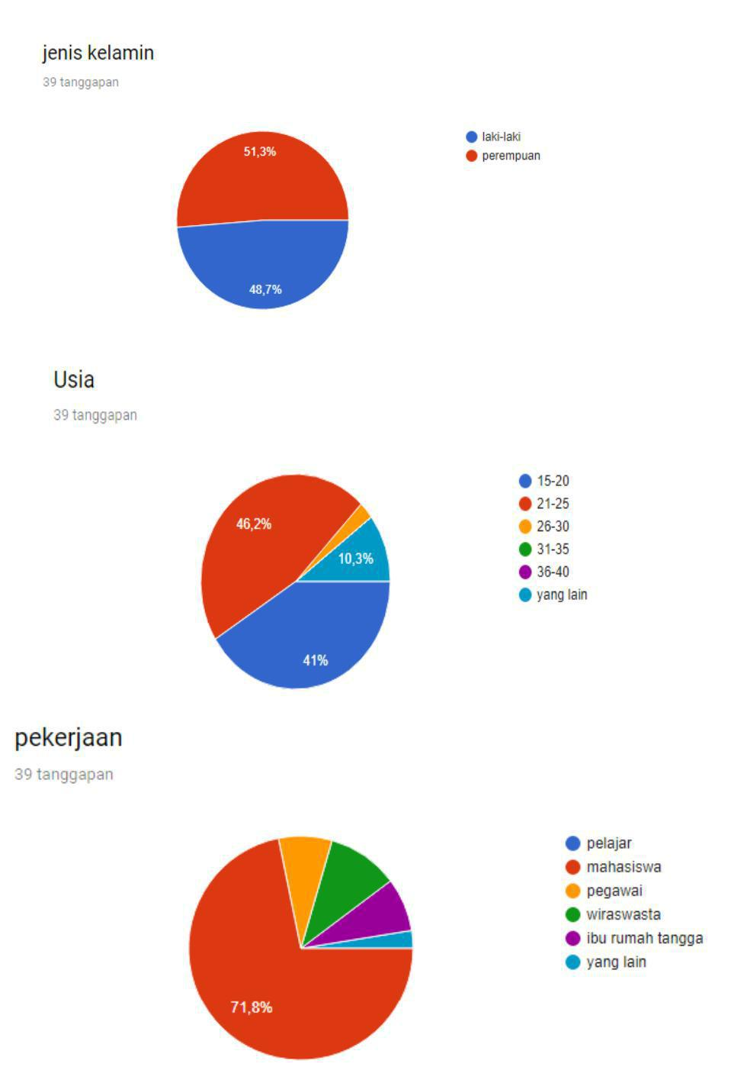

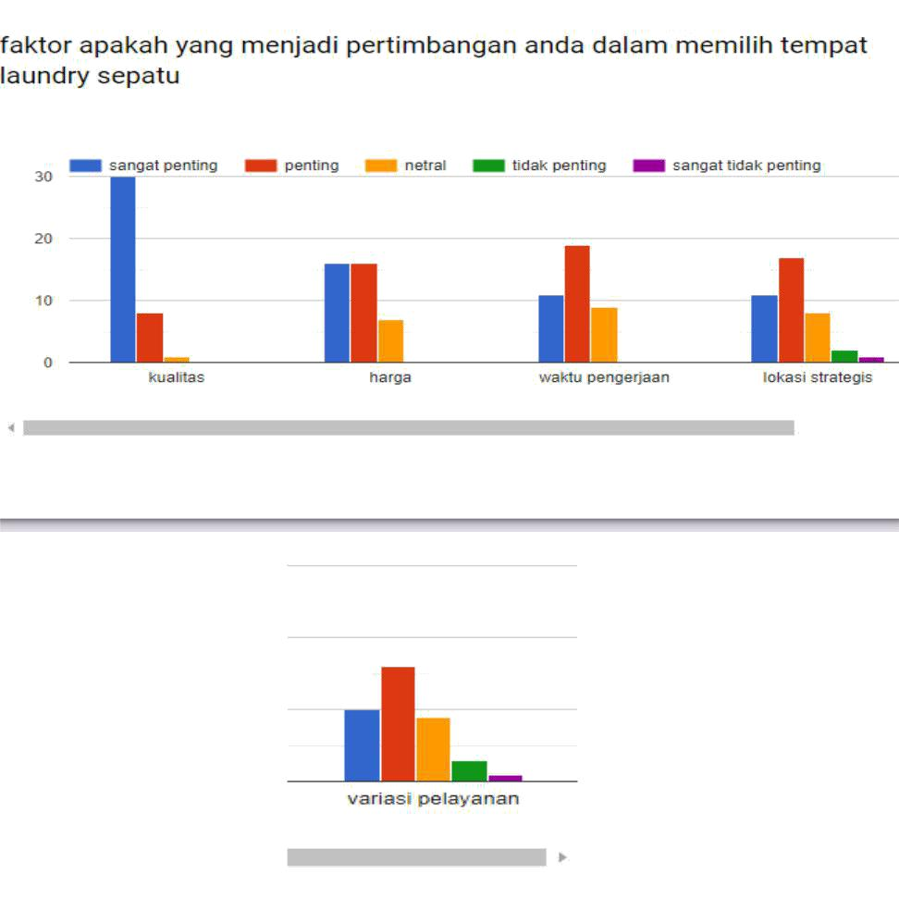

Lampiran 2

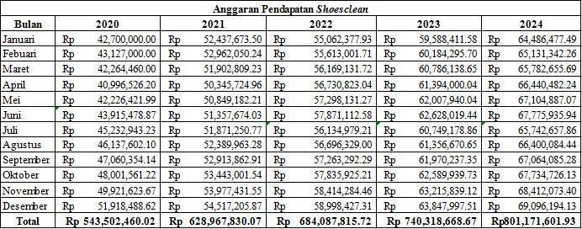
Anggaran Pendapatan Shoesclean

